ΕΡΓΑΣΙΑ SPSS ΘΕΩΡΙΑΣ ΠΙΘΑΝΟΤΗΤΩΝ ΚΑΙ ΣΤΑΤΙΣΤΙΚΗΣ
Ομάδα 128:
- Κωνσταντίνα-Στυλιανή Μασιά
ΑΕΜ: 10752
- Γιώργος Χατζηλύρας
ΑΕΜ:10820
Aσκήσεις:
*Οι μετρήσεις / γραφικές παραστάσεις με τον δείκτη Α αναφέρονται στον παίκτη Α, ενώ αυτές με τον δείκτη Β αναφέρονται στα δικά μας.

ΑΕΜ:10820-10752 Statistics
time_A
N | Valid | 50
N | Missing | 0
Mean |  | 97,8506
Median |  | 106,6450
Std. Deviation |  | 32,25100
Variance |  | 1040,127
Range |  | 142,62
Percentiles | 25 | 81,7525
Percentiles | 50 | 106,6450
Percentiles | 75 | 123,0175

ΑΕΜ:10820-10752 Statistics
time_B
N | Valid | 50
N | Missing | 0
Mean |  | 112,1090
Median |  | 121,4750
Std. Deviation |  | 31,94394
Variance |  | 1020,415
Range |  | 119,66
Percentiles | 25 | 89,8300
Percentiles | 50 | 121,4750
Percentiles | 75 | 137,9100
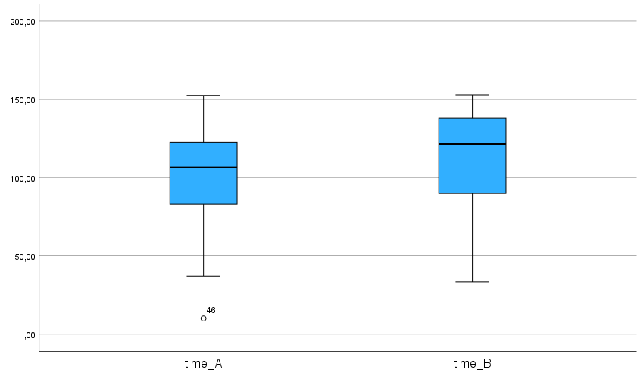
ΑΕΜ:10820-10752 Case Processing Summary
 | Cases
 | Valid |  | Missing |  | Total
 | N | Percent | N | Percent | N | Percent
time_A | 50 | 100,0% | 0 | 0,0% | 50 | 100,0%
time_B | 50 | 100,0% | 0 | 0,0% | 50 | 100,0%
ΑΕΜ:10820-10752 Graph

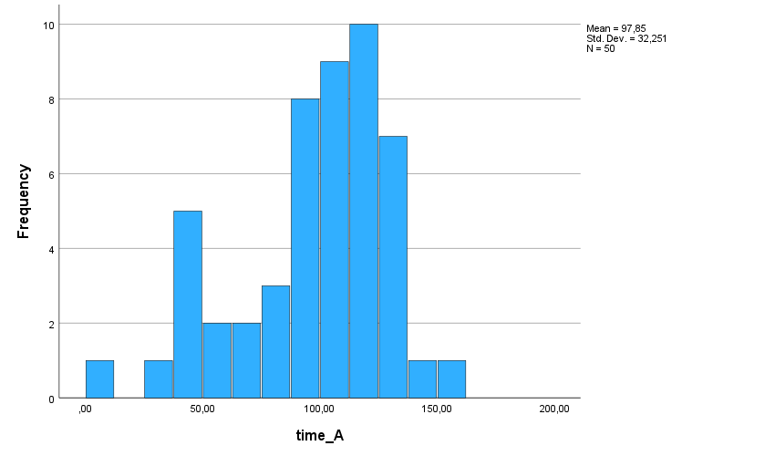

ΑΕΜ:10820-10752 Graph

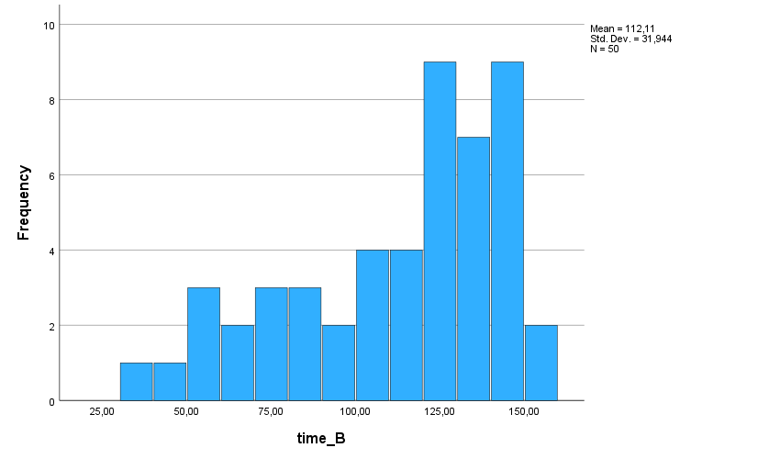
Συνθήκες ώστε μια κατανομή να θεωρείται κανονική:
- Από Θηκογράμματα:
    - Η διάμεσος να είναι περίπου στην μέση του σώματος, δηλαδή το πάνω μέρος του σώματος (Q₃-Q₂) να είναι περίπου το ίδιο μέγεθος με το κάτω (Q₂-Q₁).
    - Οι βραχίονες πρέπει να είναι ίσοι μεταξύ τους.
    - Να μην υπάρχουν ακραίες τιμές.

- Από Ιστογράμματα:
Η συχνότητα των χρόνων λύσης του γρίφου να αυξάνονται όσο πλησιάζουμε στην διάμεσο.

- Από Συνοπτικά Μέτρα:
    - Η μέση τιμή να είναι περίπου ίση με την διάμεσο.
    - Αριθμός Δειγμάτων n>30.

Για τον παίκτη Α:
- Θηκογράμμα:
    - To πάνω μέρος του σώματος είναι περίπου ίσο με το κάτω μέρος.
    - Ο κάτω βραχίονας είναι πιο μεγάλος από τον πάνω βραχίονα.
    - Δεν περιέχει ακραία τιμή.
- Ιστόγραμμα:
Προσεγγιστικά, η συχνότητα των χρόνων λύσης όντως αυξάνονται καθώς πλησιάζουμε στην διάμεσο.
- Συνοπτικά Μέτρα:
    - Median-Mean=8.7944, άρα όντως είναι περίπου ίσες
    - n=50>30.
Για τον παίκτη B:
- Θηκογράμμα:
    - To πάνω μέρος του σώματος είναι πιο μικρό σε σχέση με το κάτω μέρος.
    - Οι βραχίονες είναι προσεγγιστικά ίσοι.
    - Περιέχει μία ακραία τιμή.
- Ιστόγραμμα:
Η συχνότητα των χρόνων λύσης του γρίφου αυξάνεται όσο αυξάνεται ο χρόνος λύσης, και όχι όταν πλησιάζουμε την διάμεσο.
- Συνοπτικά Μέτρα:
  - Median-Mean=9.366, άρα όντως είναι περίπου ίσες.
  - n=50>30.

Από τα πιο πάνω μπορούμε να συμπεράνουμε ότι τα αποτελέσματα του παίκτη Α ακολουθούν προσεγγιστικά κανονική κατανομή, ενώ τα αποτελέσματα του παίκτη Β δεν ακολουθούν κανονική κατανομή.
Επίσης βλέπουμε ότι το κέντρο του παίκτη Β είναι πιο μεγάλο από αυτό του παίκτη Α, αλλά το εύρος των δύο παικτών είναι περίπου ίσο.

- 95% διάστημα εμπιστοσύνης => 1-α= 0.95 => α= 0.05

Από Πίνακες Χ²:
X²_{49,0.975}=71.42
X²_{49,0.025}=32.36

S² $ϵ$ [(n-1)σ²/X²_{n-1,1-(a/2)} , (n-1)σ²/X²_{n-1,a/2}]

S_{A}² $ϵ$ [713.52, 1574.8] => S_{A} $ϵ$ [26.71, 39.68]

S_{B}² $ϵ$ [699.8, 1544.8] => S_{B} $ϵ$ [26.45, 39.3]

Βλέπουμε ότι οι μεταβλητότητες στον χρόνο επίλυσης των δύο παικτών είναι σχεδόν ίσες!

3)
ΑΕΜ:10820-10752 One-Sample Statistics
 | N | Mean | Std. Deviation | Std. Error Mean
time_A | 50 | 97,8506 | 32,25100 | 4,56098
time_B | 50 | 112,1090 | 31,94394 | 4,51756

ΑΕΜ:10820-10752 One-Sample Test
 | Test Value = 0
 | t | df | Significance |  | Mean Difference | 90% Confidence Interval of the Difference
 | t | df | One-Sided p | Two-Sided p | Mean Difference | Lower | Upper
time_A | 21,454 | 49 | <,001 | <,001 | 97,85060 | 90,2039 | 105,4973
time_B | 24,816 | 49 | <,001 | <,001 | 112,10900 | 104,5351 | 119,6829

ΑΕΜ:10820-10752 One-Sample Effect Sizes
 |  | Standardizerª | Point Estimate | 90% Confidence Interval
 |  | Standardizerª | Point Estimate | Lower | Upper
time_A | Cohen's d | 32,25100 | 3,034 | 2,472 | 3,580
time_A | Hedges' correction | 32,75536 | 2,987 | 2,434 | 3,525
time_B | Cohen's d | 31,94394 | 3,510 | 2,874 | 4,127
time_B | Hedges' correction | 32,44350 | 3,456 | 2,830 | 4,063

ΑΕΜ:10820-10752 One-Sample Statistics
 | N | Mean | Std. Deviation | Std. Error Mean
time_A | 50 | 97,8506 | 32,25100 | 4,56098
time_B | 50 | 112,1090 | 31,94394 | 4,51756

ΑΕΜ:10820-10752 One-Sample Test
 | Test Value = 0
 | t | df | Significance |  | Mean Difference | 95% Confidence Interval of the Difference
 | t | df | One-Sided p | Two-Sided p | Mean Difference | Lower | Upper
time_A | 21,454 | 49 | <,001 | <,001 | 97,85060 | 88,6850 | 107,0162
time_B | 24,816 | 49 | <,001 | <,001 | 112,10900 | 103,0306 | 121,1874

ΑΕΜ:10820-10752 One-Sample Effect Sizes
 |  | Standardizerª | Point Estimate | 95% Confidence Interval
 |  | Standardizerª | Point Estimate | Lower | Upper
time_A | Cohen's d | 32,25100 | 3,034 | 2,371 | 3,691
time_A | Hedges' correction | 32,75536 | 2,987 | 2,334 | 3,634
time_B | Cohen's d | 31,94394 | 3,510 | 2,760 | 4,253
time_B | Hedges' correction | 32,44350 | 3,456 | 2,718 | 4,187
Βλέπουμε η εκτίμηση του μέσου χρόνου επίλυσης είναι αρκετά ακριβής, αφού οι μέσες τιμές που βρήκαμε στο ερώτημα 1) όντως βρίσκονται στα πιο πάνω διαστήματα. Βλέπουμε ότι ο μέσος χρόνος επίλυσης του Α είναι μικρότερος από του Β. Όμως, αυτοί οι μέσοι χρόνοι είναι μεγαλύτεροι από τα 40 λεπτά, άρα δεν μπορούν να θεωρηθούν «καλοί» παίκτες.

4) ΑΕΜ:10820-10752 T-Test
ΑΕΜ:10820-10752 Independent Samples Effect Sizes
 |  | Standardizerª | Point Estimate | 90% Confidence Interval
 |  | Standardizerª | Point Estimate | Lower | Upper
time | Cohen's d | 32,09784 | -,444 | -,776 | -,110
time | Hedges' correction | 32,34613 | -,441 | -,770 | -,109
time | Glass's delta | 31,94394 | -,446 | -,781 | -,107

ΑΕΜ:10820-10752 Independent Samples Effect Sizes
 |  | Standardizerª | Point Estimate | 95% Confidence Interval
 |  | Standardizerª | Point Estimate | Lower | Upper
time | Cohen's d | 32,09784 | -,444 | -,840 | -,046
time | Hedges' correction | 32,34613 | -,441 | -,834 | -,046
time | Glass's delta | 31,94394 | -,446 | -,846 | -,042
Αρχικά, βλέπουμε ότι τα διαστήματα δεν συμπεριλαμβάνουν το 0, που σημαίνει ότι η διαφορά των μέσων χρόνων επίλυσης των δύο παικτών είναι στατιστικά μεγάλη! Και αφού η διαφορά είναι αρνητική, σημαίνει ότι η απόδοση του Α είναι αρκετά μεγαλύτερη από την απόδοση του Β.

5) ΑΕΜ:10820-10752 Graph
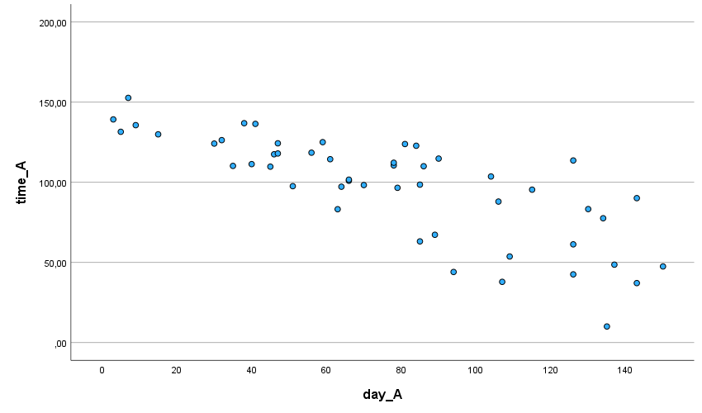

ΑΕΜ:10820-10752 Correlations

ΑΕΜ:10820-10752 Correlations
 |  | time_A | day_A
time_A | Pearson Correlation | 1 | -,781**
time_A | Sig. (2-tailed) |  | <,001
time_A | N | 50 | 50
day_A | Pearson Correlation | -,781** | 1
day_A | Sig. (2-tailed) | <,001
day_A | N | 50 | 50

ΑΕΜ:10820-10752 Graph
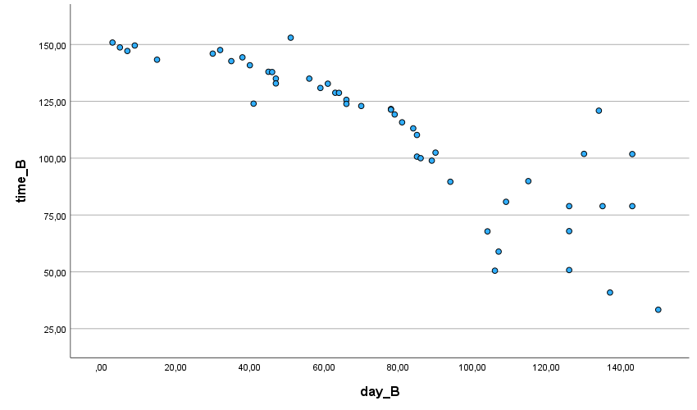
ΑΕΜ:10820-10752 Correlations
ΑΕΜ:10820-10752 Correlations
 |  | time_B | day_B
time_B | Pearson Correlation | 1 | -,860**
time_B | Sig. (2-tailed) |  | <,001
time_B | N | 50 | 50
day_B | Pearson Correlation | -,860** | 1
day_B | Sig. (2-tailed) | <,001
day_B | N | 50 | 50

Βλέπουμε από τις γραφικές παραστάσεις ότι υπάρχει μια μεγάλη εξάρτηση του χρόνου επίλυσης του παιχνιδιού από την μέρα που παίχτηκε. Συγκεκριμένα, τόσο πιο πολύ κάποιος παίκτης παίζει το παιχνίδι, τόσο πιο πολύ μειώνεται ο χρόνος επίλυσης. Μάλιστα, από τους πίνακες βλέπουμε ότι τα r των ευθειών κοντεύει στο -1, που σημαίνει ισχυρή αρνητική εξάρτηση.
6) ΑΕΜ:10820-10752 Regression

ΑΕΜ:10820-10752 Model Summary
Model | R | R Square | Adjusted R Square | Std. Error of the Estimate
1 | ,781ª | ,610 | ,602 | 20,34129

ΑΕΜ:10820-10752 ANOVAª
Model |  | Sum of Squares | df | Mean Square | F | Sig.
1 | Regression | 31105,367 | 1 | 31105,367 | 75,176 | <,001^{b}
1 | Residual | 19860,868 | 48 | 413,768
1 | Total | 50966,235 | 49

ΑΕΜ:10820-10752 Coefficientsª
Model |  | Unstandardized Coefficients |  | Standardized Coefficients | t | Sig.
 |  | B | Std. Error | Beta | t | Sig.
1 | (Constant) | 145,318 | 6,184 |  | 23,497 | <,001
1 | day_A | -,622 | ,072 | -,781 | -8,670 | <,001

ΑΕΜ:10820-10752 Regression

ΑΕΜ:10820-10752 Model Summary
Model | R | R Square | Adjusted R Square | Std. Error of the Estimate
1 | ,860ª | ,739 | ,734 | 16,47349

ΑΕΜ:10820-10752 ANOVAª
Model |  | Sum of Squares | df | Mean Square | F | Sig.
1 | Regression | 36974,321 | 1 | 36974,321 | 136,248 | <,001^{b}
1 | Residual | 13026,038 | 48 | 271,376
1 | Total | 50000,359 | 49

ΑΕΜ:10820-10752 Coefficientsª
Model |  | Unstandardized Coefficients |  | Standardized Coefficients | t | Sig.
 |  | B | Std. Error | Beta | t | Sig.
1 | (Constant) | 163,861 | 5,008 |  | 32,717 | <,001
1 | day_B | -,678 | ,058 | -,860 | -11,673 | <,001

Από τους πιο πάνω πίνακες, βλέπουμε ότι οι κλίσεις των προσεγγιστικών ευθειών (λ) είναι λ_{Α}=-0.622 και λ_{Β}=-0.678, οι οποίες είναι πολύ παρόμοιες μεταξύ τους, αλλά αρκετά μακριά από τα r που βρήκαμε στο 5) (r_{A}=-0.781 και r_{B}=-0.860), που σημαίνει ότι αυτά τα δύο μοντέλα δεν είναι τα καταλληλότερα για προβλέψεις. Το ότι η κλίση του Β είναι μεγαλύτερη από του Α (έστω και λίγο) σημαίνει ότι ο παίκτης Β έκανε μια πιο μεγάλη πρόοδο στην επίλυση του γρίφου από τον παίκτη Α.

7)
Εξίσωση ευθείας:
y=λχ+β
όπου y-> χρόνος επίλυσης, χ->μέρα και λ->κλίση (λ και β από πίνακες του 6) )

Παίκτης Α στο 1^{ο} τέταρτο:
y=-0.622*37+145.318=122.304 λεπτά
Παίκτης Α στο 3^{ο} τέταρτο:
y=-0.622*112+145.318=75.654 λεπτά

Παίκτης B στο 1^{ο} τέταρτο:
y=-0.678*37+163.861=138.775 λεπτά

Παίκτης Β στο 3^{ο} τέταρτο:
y=-0.678*112+163.861=87.925

8&9)
1^{ο} μισό του παίκτη Α: ΑΕΜ:10820-10752 Regression
ΑΕΜ:10820-10752 Model Summary
Model | R | R Square | Adjusted R Square | Std. Error of the Estimate
1 | ,784ª | ,614 | ,596 | 10,57190
a. Predictors: (Constant), firstAday

ΑΕΜ:10820-10752 ANOVAª
Model |  | Sum of Squares | df | Mean Square | F | Sig.
1 | Regression | 3910,789 | 1 | 3910,789 | 34,991 | <,001^{b}
1 | Residual | 2458,833 | 22 | 111,765
1 | Total | 6369,622 | 23

ΑΕΜ:10820-10752 Coefficientsª
Model |  | Unstandardized Coefficients |  | Standardized Coefficients | t | Sig.
 |  | B | Std. Error | Beta | t | Sig.
1 | (Constant) | 144,136 | 4,869 |  | 29,603 | <,001
1 | firstAday | -,622 | ,105 | -,784 | -5,915 | <,001

2^{ο} μισό του παίκτη Α: ΑΕΜ:10820-10752 Regression
ΑΕΜ:10820-10752 Model Summary
Model | R | R Square | Adjusted R Square | Std. Error of the Estimate
1 | ,569ª | ,324 | ,296 | 26,67898

ΑΕΜ:10820-10752 ANOVAª
Model |  | Sum of Squares | df | Mean Square | F | Sig.
1 | Regression | 8181,395 | 1 | 8181,395 | 11,494 | ,002^{b}
1 | Residual | 17082,436 | 24 | 711,768
1 | Total | 25263,831 | 25

ΑΕΜ:10820-10752 Coefficientsª
Model |  | Unstandardized Coefficients |  | Standardized Coefficients | t | Sig.
 |  | B | Std. Error | Beta | t | Sig.
1 | (Constant) | 160,853 | 24,715 |  | 6,508 | <,001
1 | secondAday | -,755 | ,223 | -,569 | -3,390 | ,002

1^{ο} μισό του παίκτη Α: ΑΕΜ:10820-10752 Regression
ΑΕΜ:10820-10752 Model Summary
Model | R | R Square | Adjusted R Square | Std. Error of the Estimate
1 | ,794ª | ,630 | ,614 | 5,85959

ΑΕΜ:10820-10752 ANOVAª
Model |  | Sum of Squares | df | Mean Square | F | Sig.
1 | Regression | 1288,867 | 1 | 1288,867 | 37,538 | <,001^{b}
1 | Residual | 755,366 | 22 | 34,335
1 | Total | 2044,233 | 23

ΑΕΜ:10820-10752 Coefficientsª
Model |  | Unstandardized Coefficients |  | Standardized Coefficients | t | Sig.
 |  | B | Std. Error | Beta | t | Sig.
1 | (Constant) | 152,758 | 2,699 |  | 56,604 | <,001
1 | firstBday | -,357 | ,058 | -,794 | -6,127 | <,001

2^{ο} μισό του παίκτη Β: ΑΕΜ:10820-10752 Regression

ΑΕΜ:10820-10752 Model Summary
Model | R | R Square | Adjusted R Square | Std. Error of the Estimate
1 | ,600ª | ,360 | ,333 | 21,40515

ΑΕΜ:10820-10752 ANOVAª
Model |  | Sum of Squares | df | Mean Square | F | Sig.
1 | Regression | 6174,016 | 1 | 6174,016 | 13,475 | ,001^{b}
1 | Residual | 10996,326 | 24 | 458,180
1 | Total | 17170,342 | 25

ΑΕΜ:10820-10752 Coefficientsª
Model |  | Unstandardized Coefficients |  | Standardized Coefficients | t | Sig.
 |  | B | Std. Error | Beta | t | Sig.
1 | (Constant) | 159,411 | 19,830 |  | 8,039 | <,001
1 | secondBday | -,656 | ,179 | -,600 | -3,671 | ,001

Βλέπουμε ότι και για τους δύο παίκτες, η κλίση r αυξανόταν κατά απόλυτη τιμή στο 2^{ο} μισό, που σημαίνει ότι η τάση μείωσης του χρόνου επίλυσης με την μέρα αυξήθηκε στο 2^{ο} μισό.

10) Ναι, φαίνεται ότι ο παίκτης Β έχει έναν μεγαλύτερο ρυθμό εκμάθησης σε σχέση με τον παίκτη Α.

11) Τα κυριότερα προβλήματα που αντιμετωπίσαμε είναι ότι τα αποτελέσματα του παίκτη Α έχει μια ακραία τιμή, και ειδικότερα, ότι τα αποτελέσματα του παίκτη Β δεν σχημάτιζαν κανονική κατανομή ( το αναφέραμε στο 1) ), το οποίο είναι προβληματικό, αφού όλοι οι μεταγενέστεροι υπολογισμοί ισχύουν με την προϋπόθεση ότι ακολουθούσαν κανονική κατανομή.

